IUP TP 1
Web Dynamique





Le 7 Octobre 2004

1/ Administration du serveur web apache et de la base de données Mysql par l'outil EasyPhp

1.1/ Configuration du serveur web apache

Créez vos dossiers qui vont contenir vos scripts php et la base de données Mysql dans votre compte utilisateur sur le disque Z

Le dossier Z:\www doit contenir vos scripts PHP

Le dossier Z:\Mysql-data doit contenir vos bases de données Mysql (incluant la base de données système de mysql )

Lancer le programme Easyphp

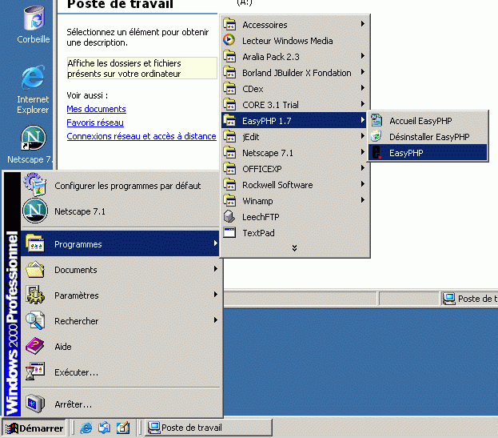

Dans la barre système à coté de l'horloge repérer le logo de Eaysphp

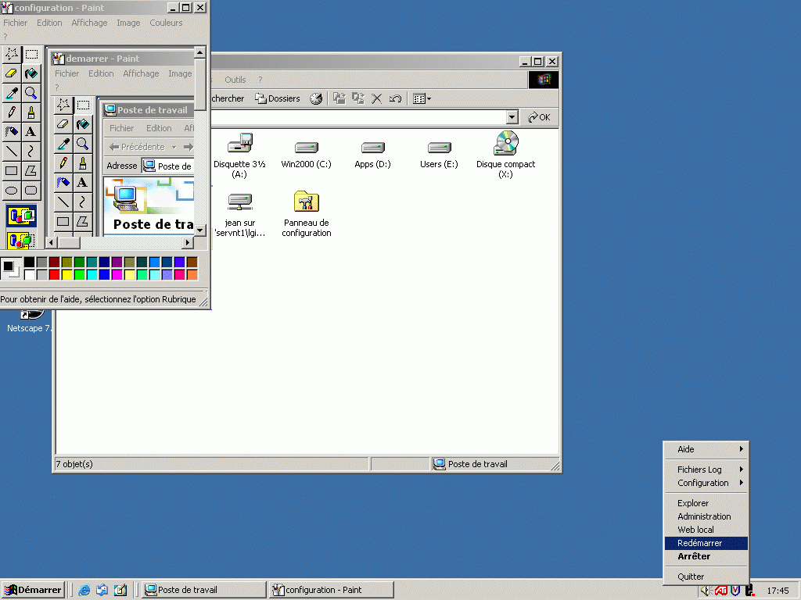

Click droit sur le logo pour accéder au menu de Configuration
Sélectionner Apache et ouvrir le fichier httpd.conf qui gère la configuration du serveur Apache

Remplacer la ligne
DocumentRoot "d:/apps/EasyPHP1-7/www"
Par

DocumentRoot "z:/www"

Et la ligne
<Directory "d:/apps/EasyPHP1-7/www">
Par
<Directory "z:/www">

Créer un fichier de type texte seulement index.php dans le dossier z:\www
Ajouter la ligne dans le fichier index.php

<?
phpinfo();
?>

Tester votre configuration Apache en relançant le serveur EaysPhp : clic droit sur le logo et choisir Redémarrer

Ouvrir un navigateur comme Internet Explorer ou Netscape et entrez l'adresse URL http://127.0.0.1/index.php

1.2/ Configuration de la base de données Mysql

Recopier la base de données système de mysql en copiant le dossier
d:\apps\EasyPHP1-7\mysql\data\mysql\
Vers

Z:\Mysql-data

Click droit sur le logo pour accéder au menu de configuration
Sélectionner Mysql et ouvrir le fichier My.ini qui gère la configuration du SGBD Mysql

Remplacer la ligne
datadir = d:/apps/EasyPHP1-7/mysql/data/
Par
datadir = Z:/Mysql-data

Tester votre configuration Mysql en relançant le serveur EaysPhp : clic droit sur le logo et choisir Redémarrer

Ouvrir un navigateur comme Internet Explorer ou Netscape et entrez l'adresse URL http://127.0.0.1/mysql/

2/ Création de la base de données TP1

Avec l'outil de gestion de la base de données Mysql créer une base de données appelé TP1

Dans cette base de données, créer une table SESSION comportant les champs :
- ID de type INT auto incrémenté et clef primaire
- NOM de type VARCHAR maximum 20 caractères
- DATE_CONNECTION de type DATETIME

Insertion dans la table en SQL d'une première SESSION fait par l'utilisateur ROOT le 5 Octobre 2004:
INSERT INTO SESSION(NOM,DATE_CONNECTION) VALUES('ROOT','2004/10/5');

Insertion dans la table avec l'interface d'administration d'une première SESSION fait par l'utilisateur ROOT le 8 Octobre 2004 à 20h00

3/ Création d'une page PHP assurant l'insertion de manière automatique dans la table SESSION

3.1 / La page log_session.php

Créer une page log_session.php , comportant

<?

$connect = mysql_connect("localhost","root","" );

mysql_select_db("TP1");

if (! $connect ) die ("Impossible de se connecter à Mysql ");

$resultat = mysql_query("INSERT INTO TP1(NOM,DATE_CONNECTION)
VALUES($_GET['NOM'],'2004/10/5')");

mysql_close( $connect );

?>

Appeler le script dans le navigateur en demandant l'adresse URL http://localhost/log_session.php?NOM=dupont

Consulter la base de données TP1 sur http://localhost/mysql/ pour constater l'insertion dans la table d'un nouvel enregistrement.

3.2 / La page liste_des_sessions.php

Créer une page liste_des_sessions.php , comportant

<?

$connect = mysql_connect("localhost","root","");

mysql_select_db("TP1");

if (! $connect ) die ("Impossible de se connecter à Mysql ");

$resultat = mysql_query("SELECT ID,NOM,DATE_CONNECTION FROM SESSION ORDER BY NOM ASC ");

echo "<HTML><HEAD><TITLE>liste des sessions </HEAD><BODY>";
echo "<TABLE border=1 > <CAPTION> Liste des sessions </CAPTION>";
echo "<TR><TH>ID</TH><TH>NOM</TH><TH>DATE_CONNECTION</TH></TR>";

while( $enregistrement = mysql_fetch_array( $resultat ) ) {
echo "<TR>";
echo "<TD>$enregistrement[ID]</TD>";
echo "<TD>$enregistrement[NOM]</TD>";
echo "<TD>$enregistrement[DATE_CONNECTION]</TD>";
echo "</TR>"
}
echo "</TABLE>";
echo "</BODY></HTML>";

mysql_close( $connect );

?>

3.3/ Modification de liste_des_sessions.php

Quelle est la requête SQL pour vider votre table SESSION
Modifier le script liste_des_sessions.php pour prendre en compte le problème de la table SESSION vide ( la fonction php msql_num_rows() devrais vous aider )
Modifier le script liste_des_sessions.php pour effacer les sessions ayant plus de 48 heures d'existences
Modifier le script log_session.php pour prendre en compte un nom d'utilisateur inexistant et le remplacer par le nom Anonyme
Modifier le script log_session.php pour prendre en compte un nom d'utilisateur inexistant et le remplacer par le nom Anonyme concaténé avec l'ID ( la fonction php mysql_insert_id() devrais vous aider)
Modifier le script log_session.php pour prendre en compte un utilisateur ayant une session valide. Cet utilisateur identifié par son NOM ne devra pas être rajouté dans la table SESSION pour ne pas dupliqué les informations si l'utilisateur ne s'est pas déconnecté. Une session valide est une session dont le champ DATE_CONNECTION est inférieur à 5 minutes.
Faire une page déconnexion fin_session.php qui propose à partir de la variable NOM soit de confirmer la déconnexion s'il y a une session active, soit d'indiquer que la session a expirée ( plus de 5 minutes), soit enfin s'il y a plusieurs SESSIONS ( cas d'ANONYME ) la liste des sessions actives devra être proposé et l'utilisateur choisira de se déconnecter.

